Міністерство освіти і науки України

Національний технічний університет України «Київський політехнічний інститут імені Ігоря Сікорського»

Факультет інформатики та обчислювальної техніки

Кафедра інформатики та програмної інженерії

Звіт

з лабораторної роботи №3 з дисципліни

«Програмування веб-застосувань»

«Розробка поштової та мобільної версії веб-сторінки»

|  |  |
| --- | --- |
| Виконав студент | ІП-14 Гайдучек Максим |
| Перевірив | Очеретяний Олександр Костянтинович |

Київ 2022

**Лабораторна робота №3**

**Розробка поштової та мобільної версії веб-сторінки**

**Мета роботи:** освоєння верстки поштової та мобільної версії веб-сторінки, виявлення особливостей функціонування веб-сторінок для мобільних пристроїв та поштових програм.

**Хід роботи**

Візьмемо сторінку з лабораторної роботи №2:

Розробимо поштову версію сайту. Відправимо листом через сервіс Selzy. Подивимось, що прийшло:

Розробимо мобільну версію сайту:

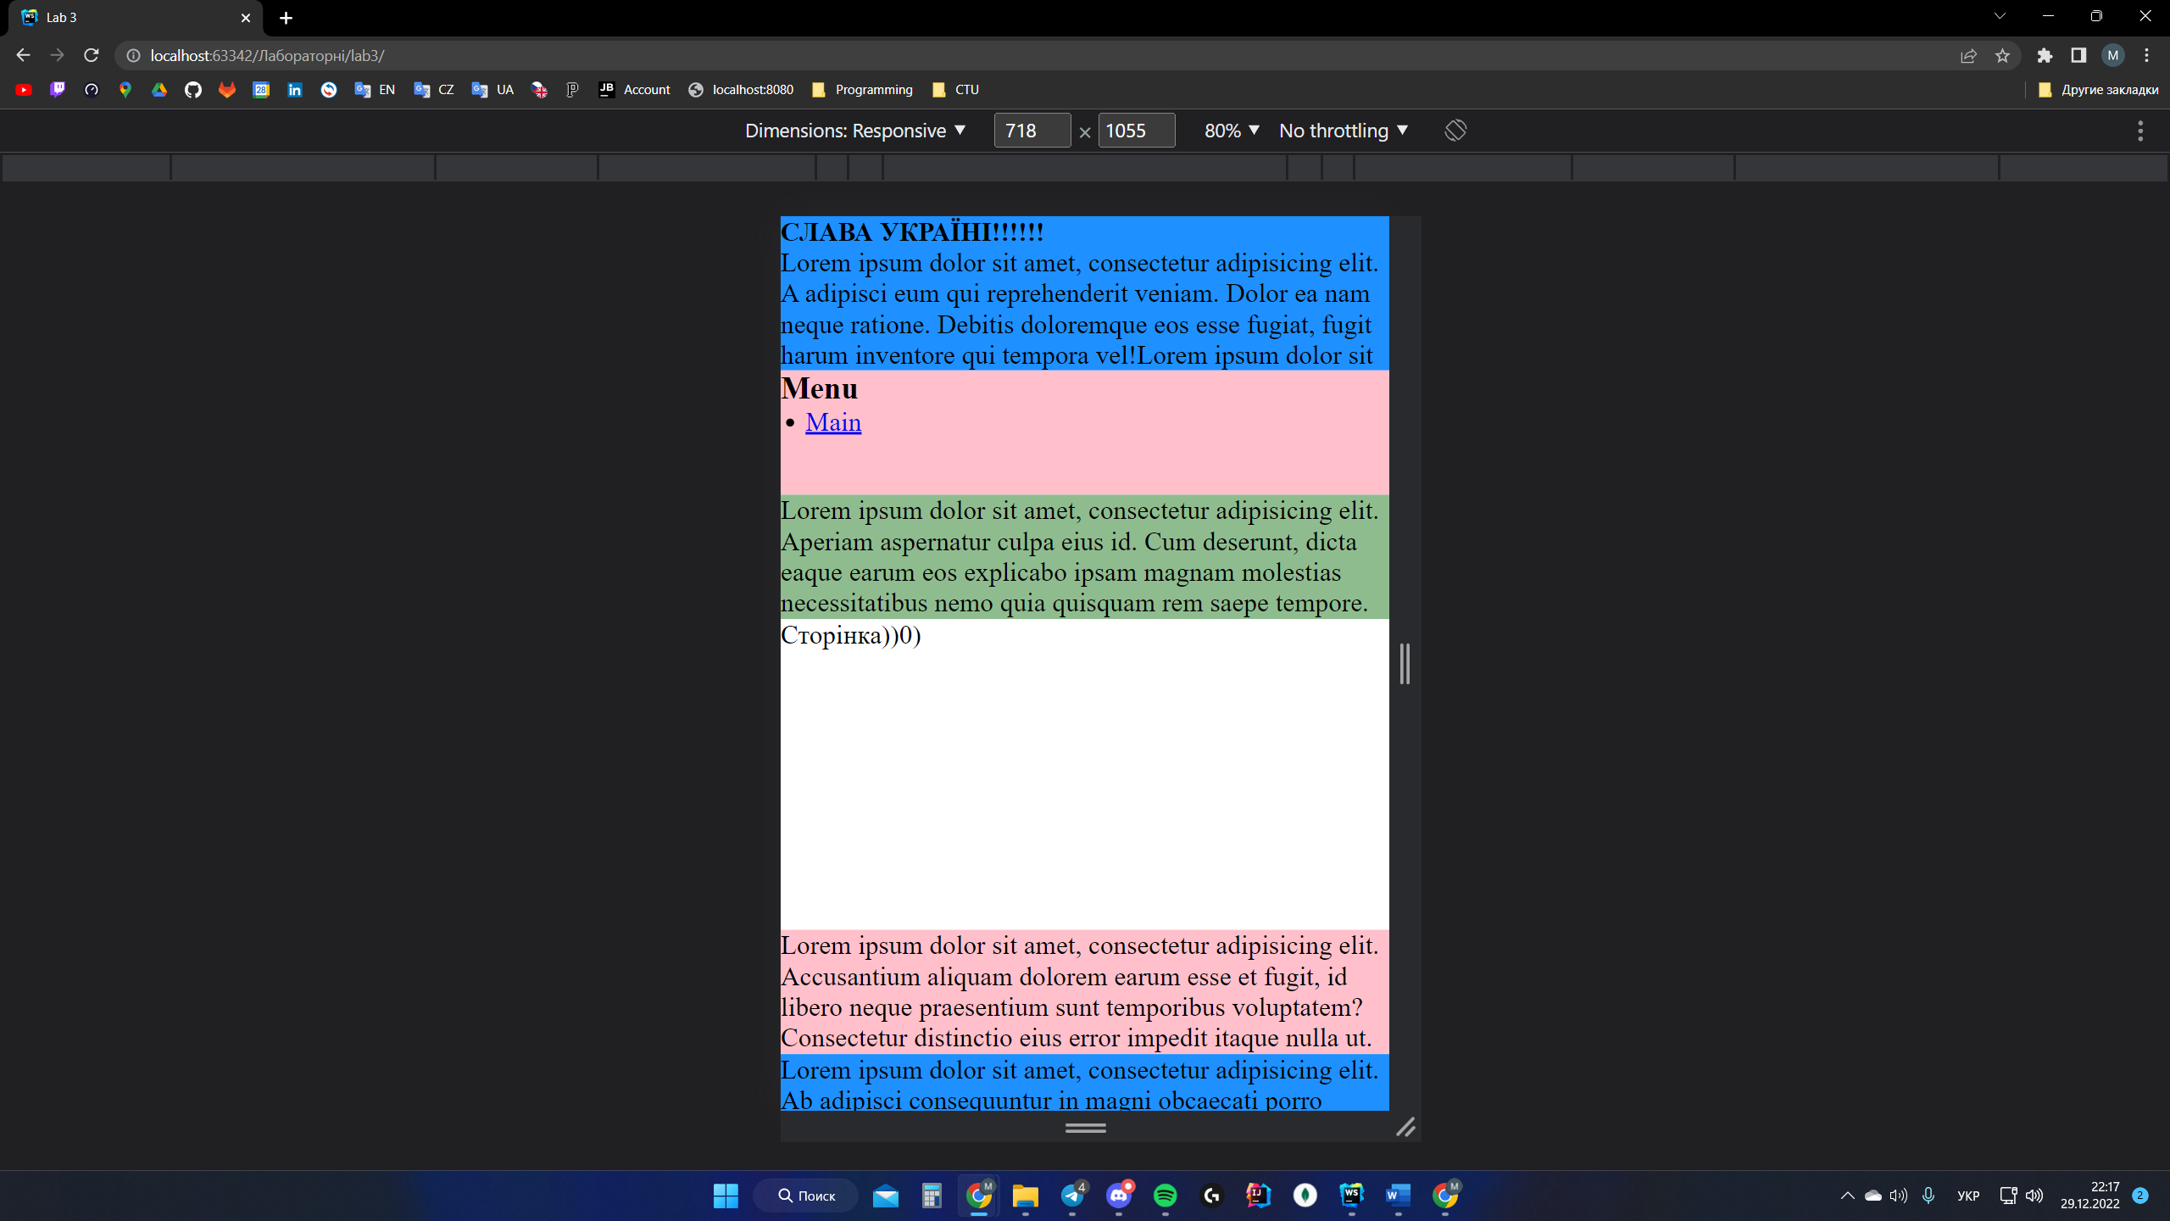

**Висновок**: під час виконання цієї лабораторної роботи було ознайомлено з версткою поштової та мобільної версії веб-сторінки, виявлено особливості функціонування веб-сторінок для мобільних пристроїв та поштових програм. Особливістю поштової версії є те, що всі інструкції повинні бути в HTML-файлі, та повинно бути прописано інструкції для усіх клієнтів, щоб досягти адаптивність. Особливістю мобільної версії є те, що висота більша ширини, а тому контент стає вертикальним та є необхідність ставити усі блоки один під іншим.